Настройка прав доступа

Лабораторная работа № 3

Глобин Никита Анатольевич

Содержание

# 1 Цель работы

Получение навыков настройки базовых и специальных прав доступа для групп пользо- вателей в операционной системе типа Linux.

# 2 Задание

1. Выполните действия по управлению базовыми разрешениями для групп пользователей
2. Выполните действия по управлению специальными разрешениями для групп пользователей
3. Выполните действия по управлению расширенными разрешениями с использованием списков ACL для групп пользователей
4. Контрольные вопросы

# 3 Теоретическое введение

# 4 Выполнение лабораторной работы

# 5 Управление базовыми разрешениями

1. Откроем терминал с учётной записью root (рис. 1).

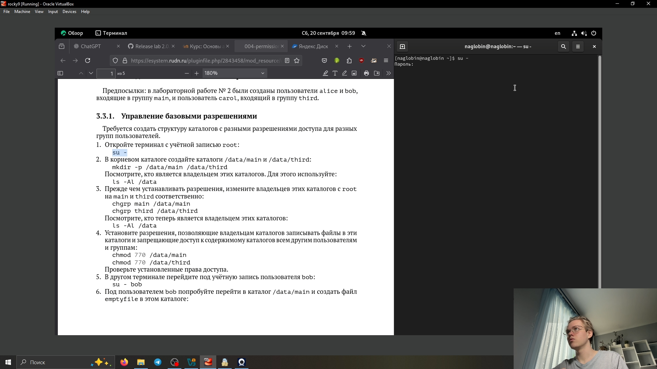

Рис. 1: 1

1. В корневом каталоге создаем каталоги /data/main и /data/third (рис. 2) (рис. 3).

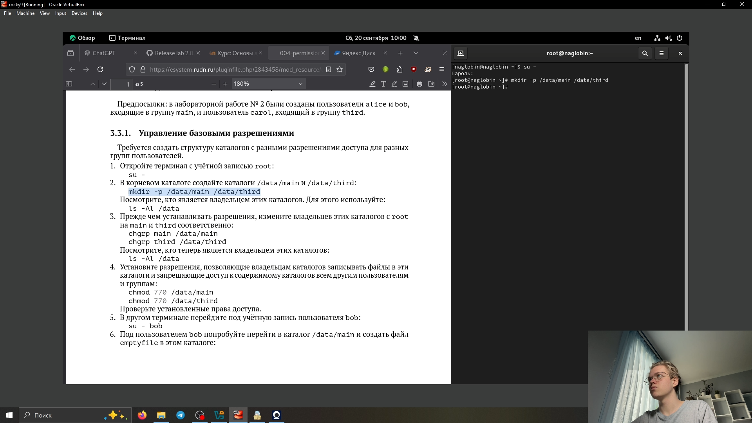

Рис. 2: 2

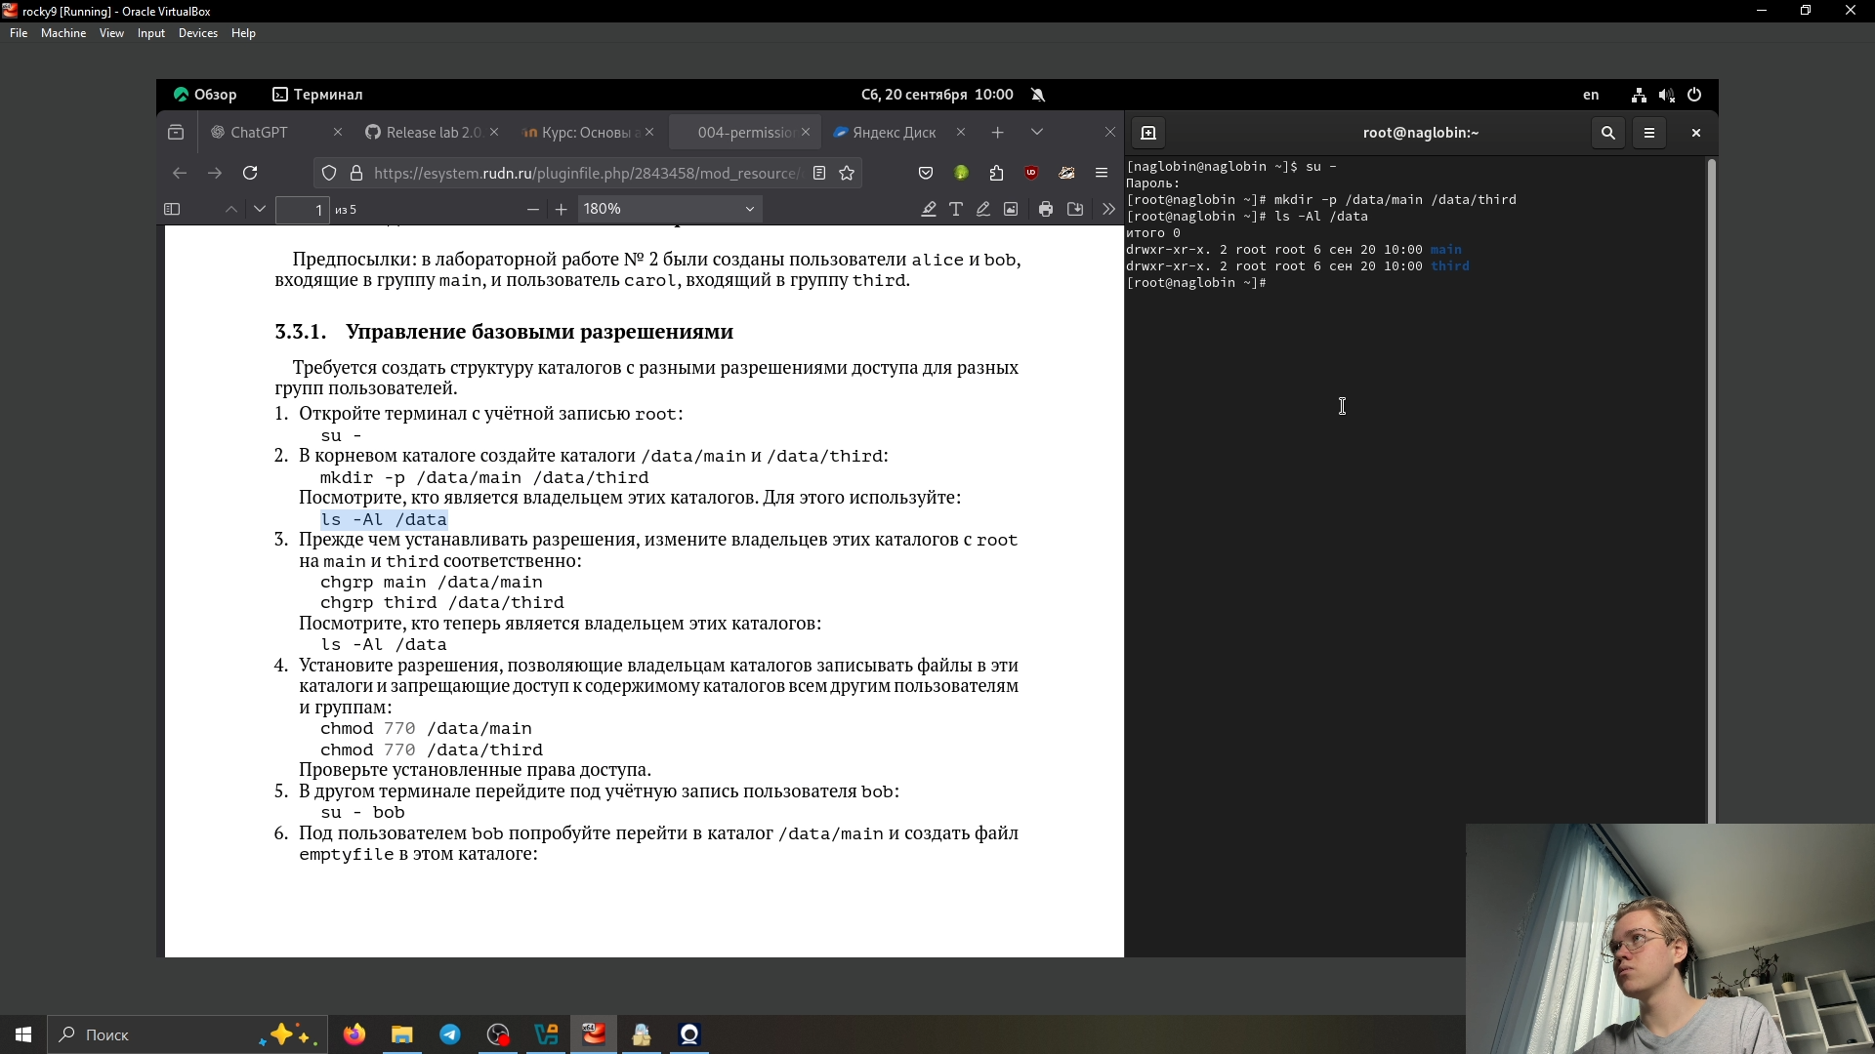

Рис. 3: 3

1. Прежде чем устанавливать разрешения, изменим владельцев этих каталогов с root на main и third соответственно (рис. 4)

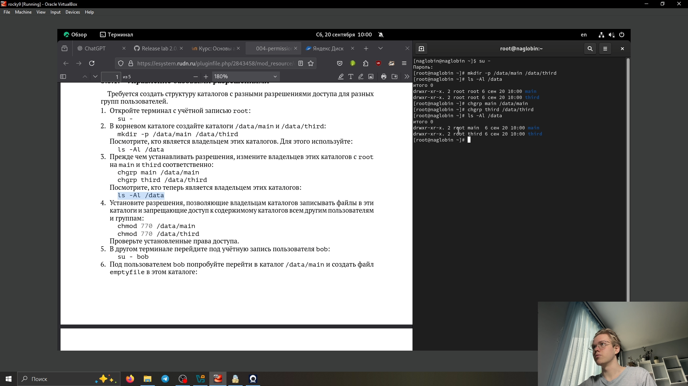

Рис. 4: 4

1. Установим разрешения, позволяющие владельцам каталогов записывать файлы в эти каталоги и запрещающие доступ к содержимому каталогов всем другим пользователям и группам (рис. 5) (рис. 6)

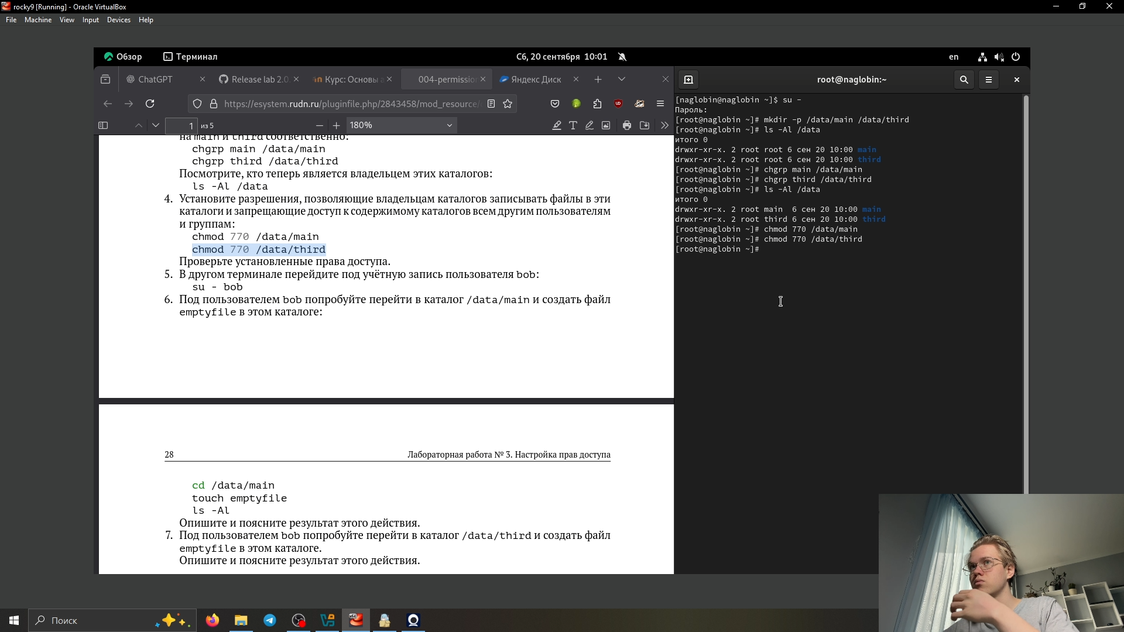

Рис. 5: 5

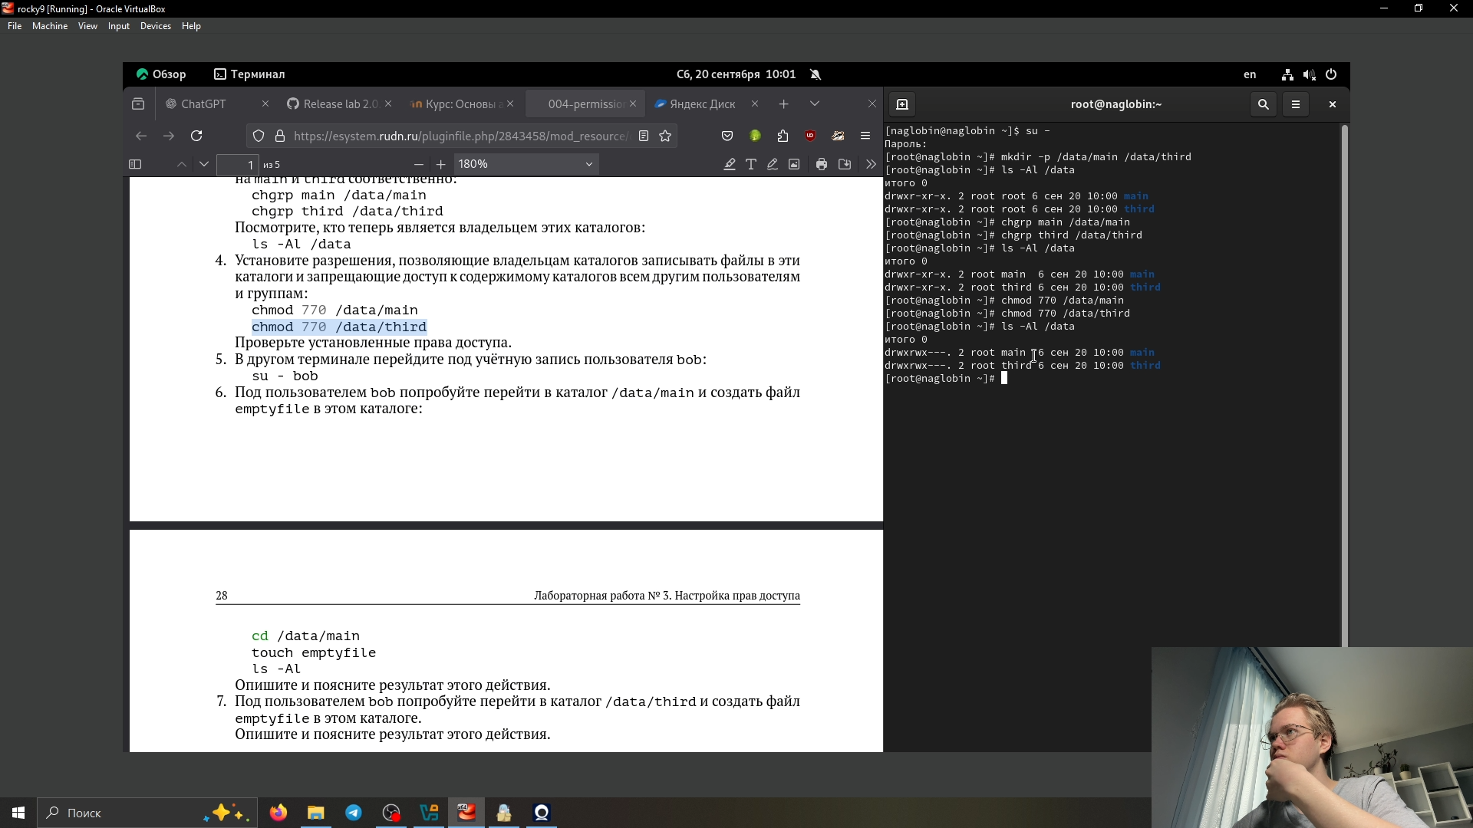

Рис. 6: 6

1. В другом терминале перейдем под учётную запись пользователя bob (рис. 7)

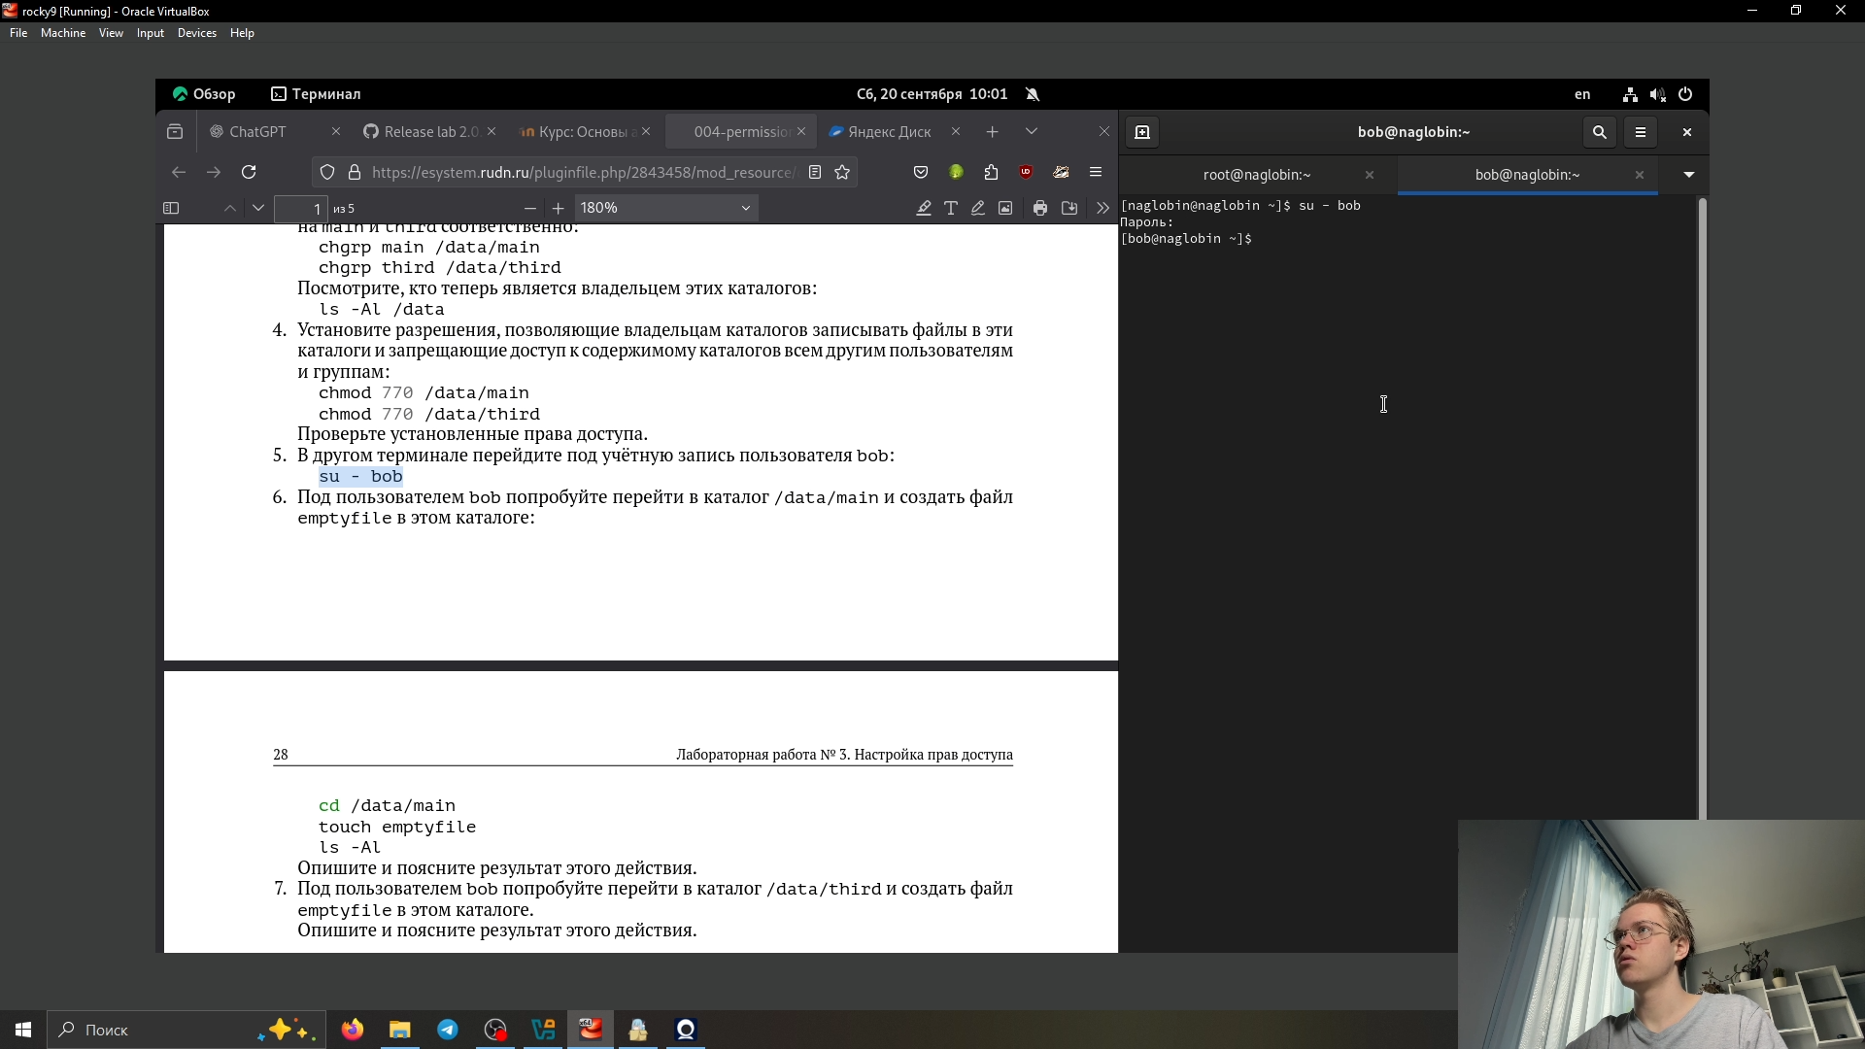

Рис. 7: 7

1. Под пользователем bob попробуем перейти в каталог /data/main и создать файл emptyfile в этом каталоге (рис. 8)

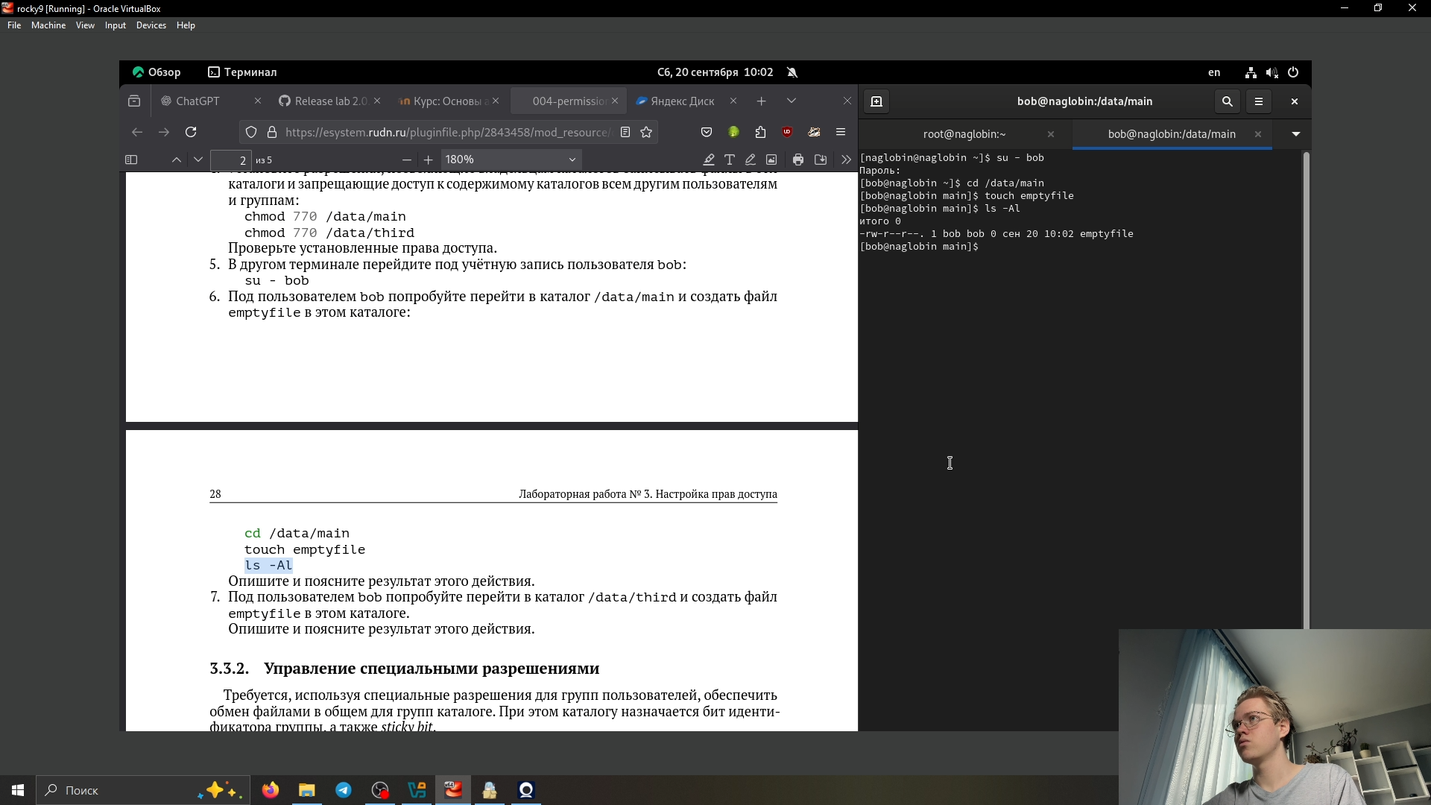

Рис. 8: 8

Мы вмдем время создание файла, автора и группу которые имеют к нему доступ. Так же нам видны прова на файл: чтения и письмо.

1. Под пользователем bob попробуем перейти в каталог /data/third и создать файл emptyfile в этом каталоге (рис. 9)

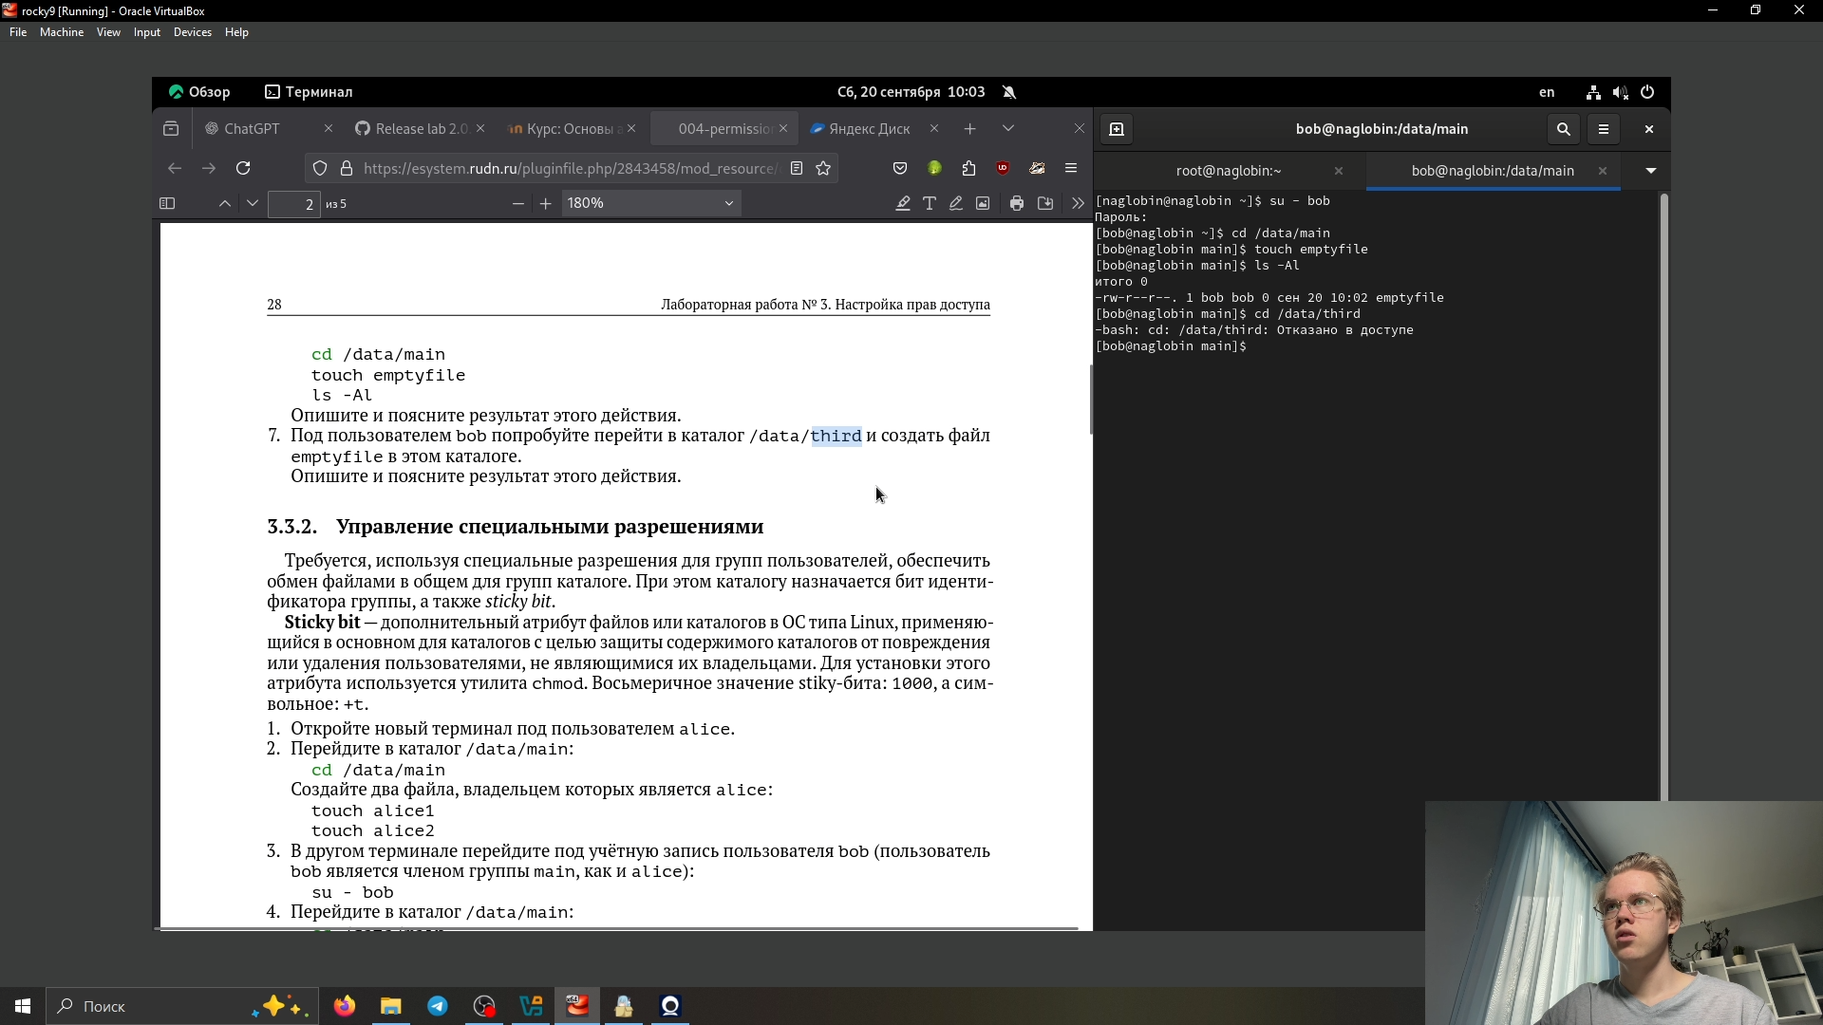

Рис. 9: 9

Bob входит в другую группу поэтому у него нет прав на взоимодействие с этим котологом.

# 6 Управление специальными разрешениями

1. Откроем новый терминал под пользователем alice (рис. 10)

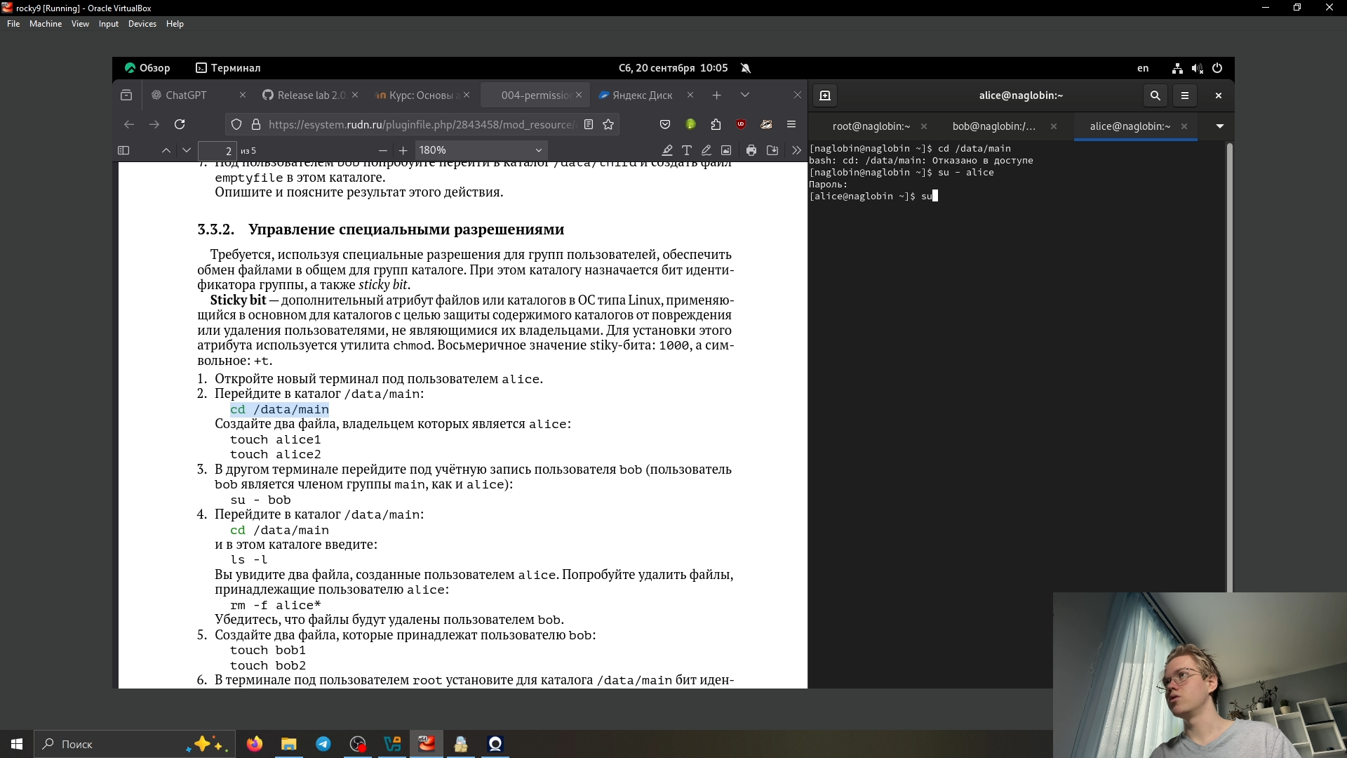

Рис. 10: 10

1. Перейдем в каталог /data/main (рис. 11)

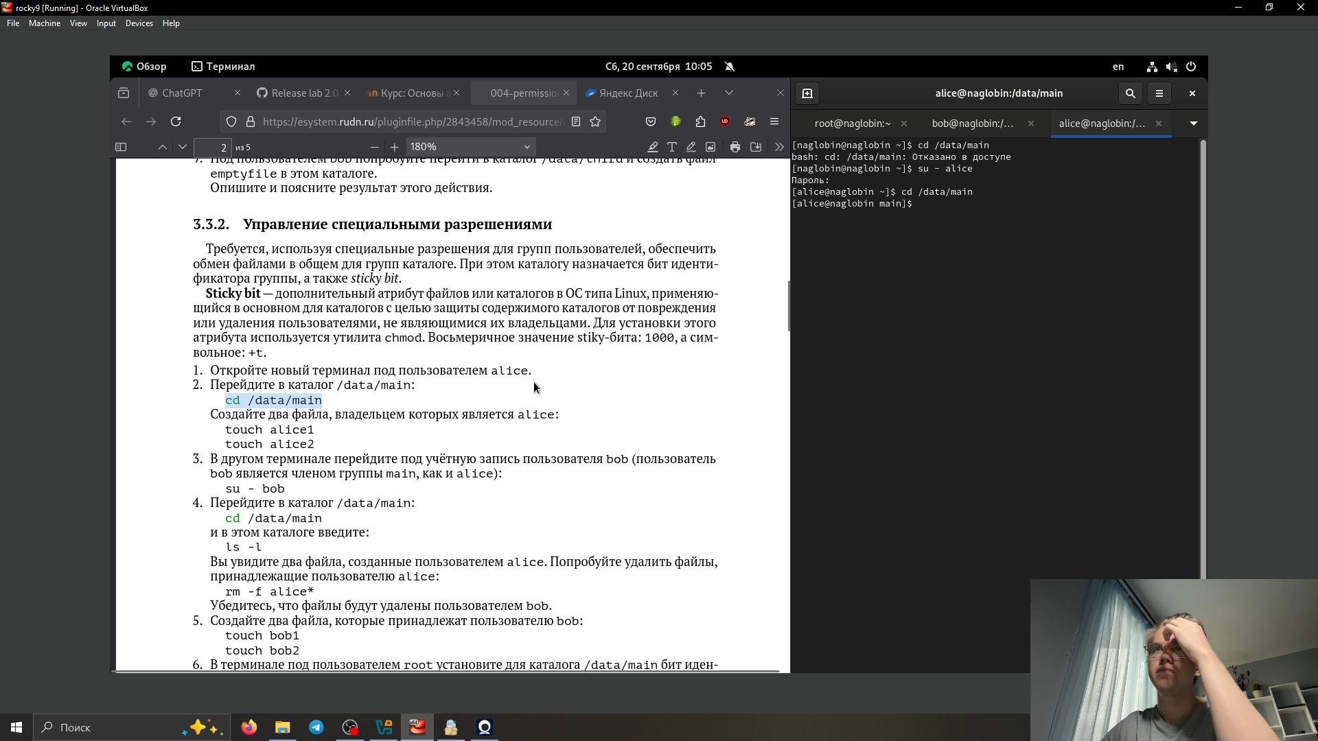

Рис. 11: 11

Создем два файла, владельцем которых является alice (рис. 12)

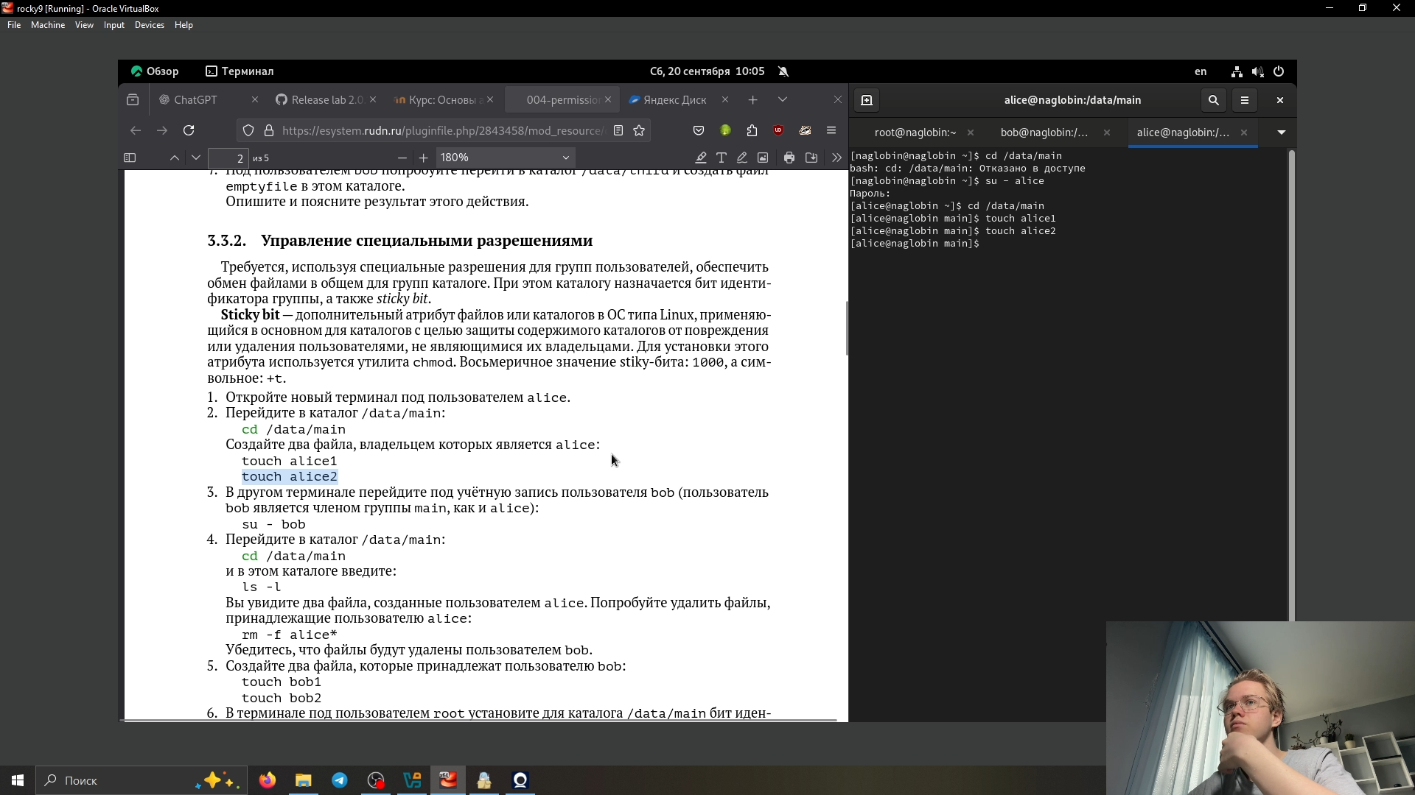

Рис. 12: 12

1. В другом терминале перейдем под учётную запись пользователя bob (рис. 13)

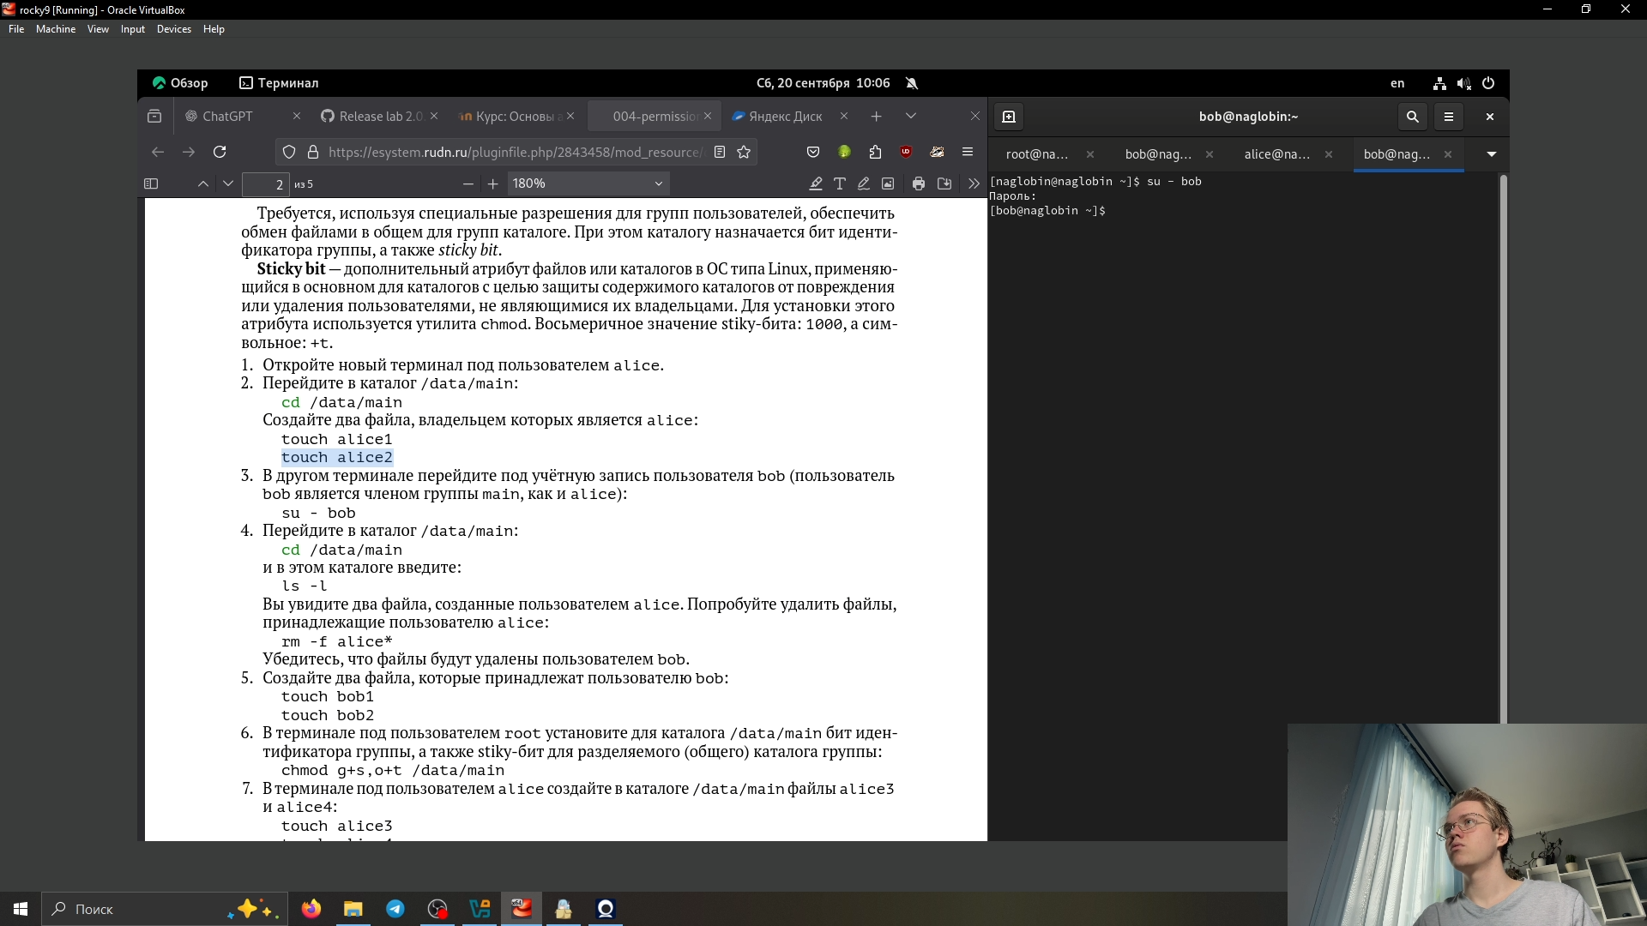

Рис. 13: 13

1. Перейдием в каталог /data/main (рис. 14)

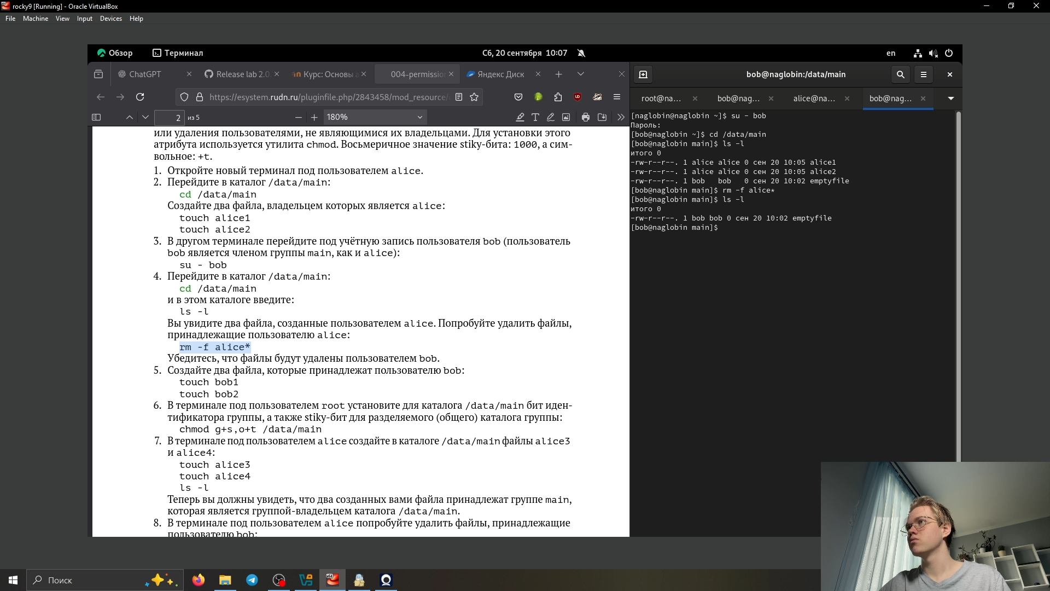

Рис. 14: 14

1. Создаем два файла, которые принадлежат пользователю bob (рис. 15)

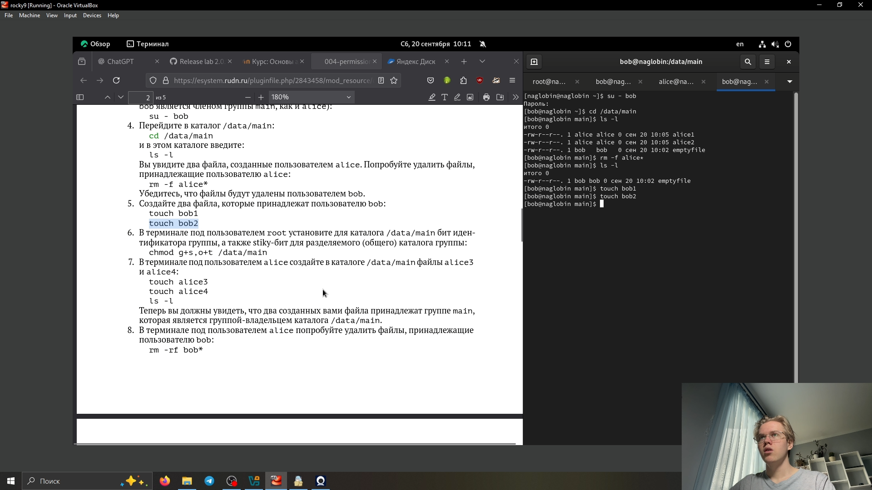

Рис. 15: 15

1. В терминале под пользователем root установем для каталога /data/main бит иден- тификатора группы, а также stiky-бит для разделяемого (общего) каталога группы (рис. 16)

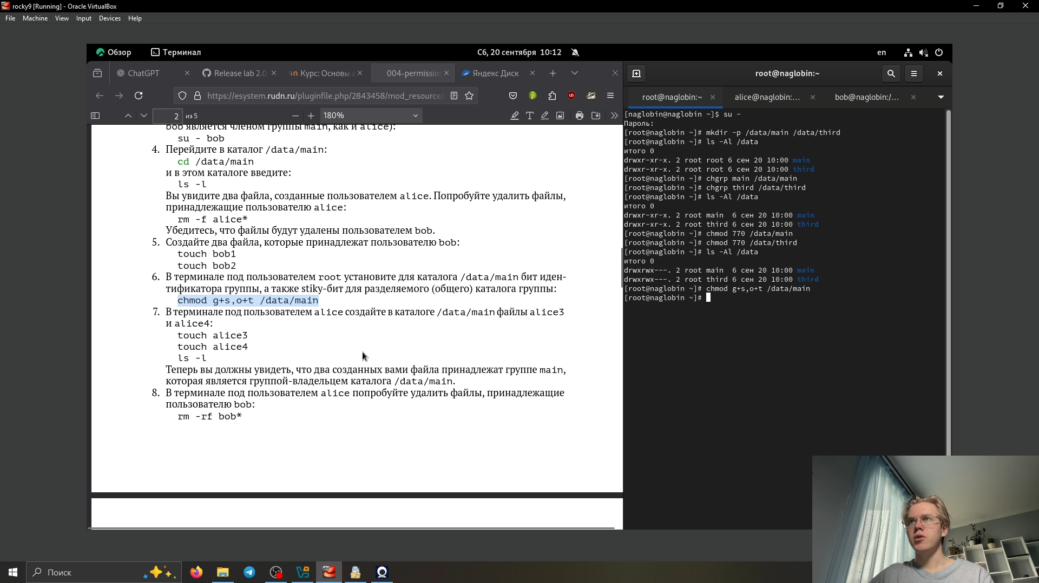

Рис. 16: 16

1. В терминале под пользователем alice создаем в каталоге /data/main файлы alice3 и alice4 (рис. 17)

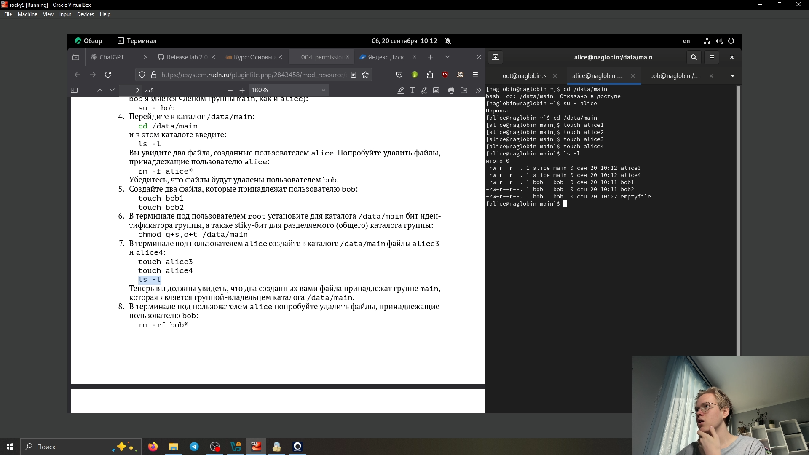

Рис. 17: 17

1. В терминале под пользователем alice попробуем удалить файлы, принадлежащие пользователю bob (рис. 18)

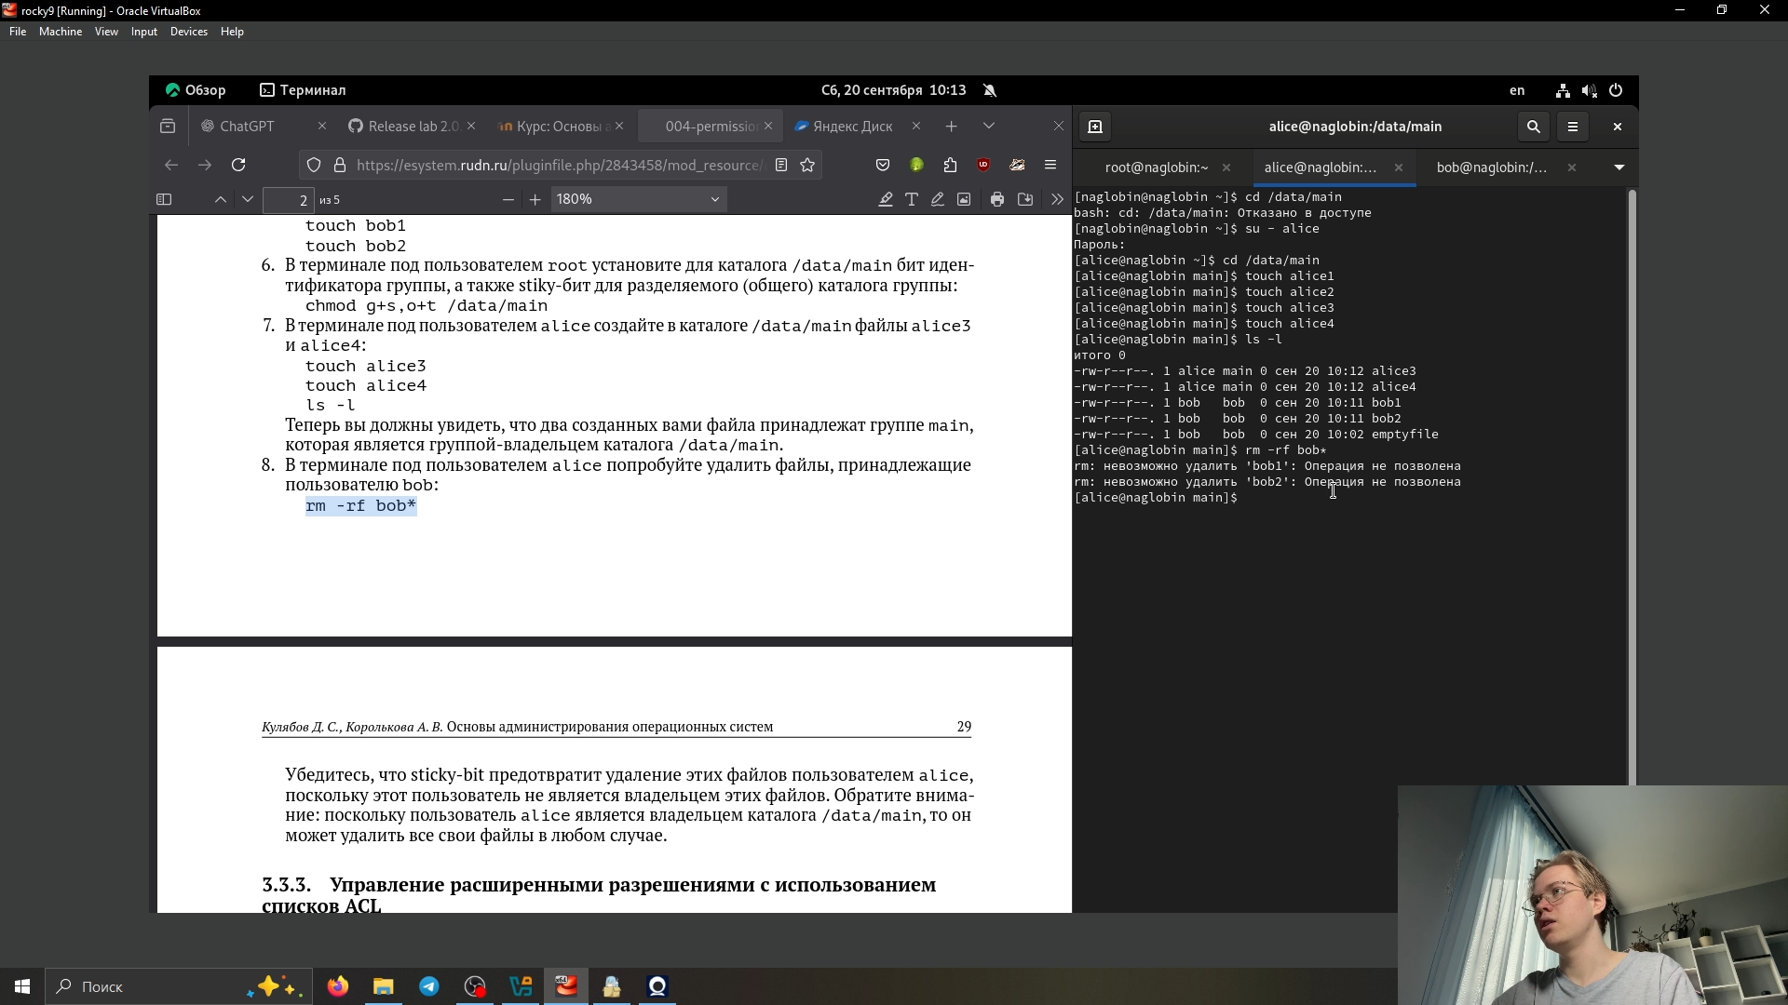

Рис. 18: 18

# 7 Управление расширенными разрешениями с использованием списков ACL

1. Откроем терминал с учётной записью root (рис. 19)
2. Установите права на чтение и выполнение в каталоге /data/main для группы third и права на чтение и выполнение для группы main в каталоге /data/third(рис. 19)

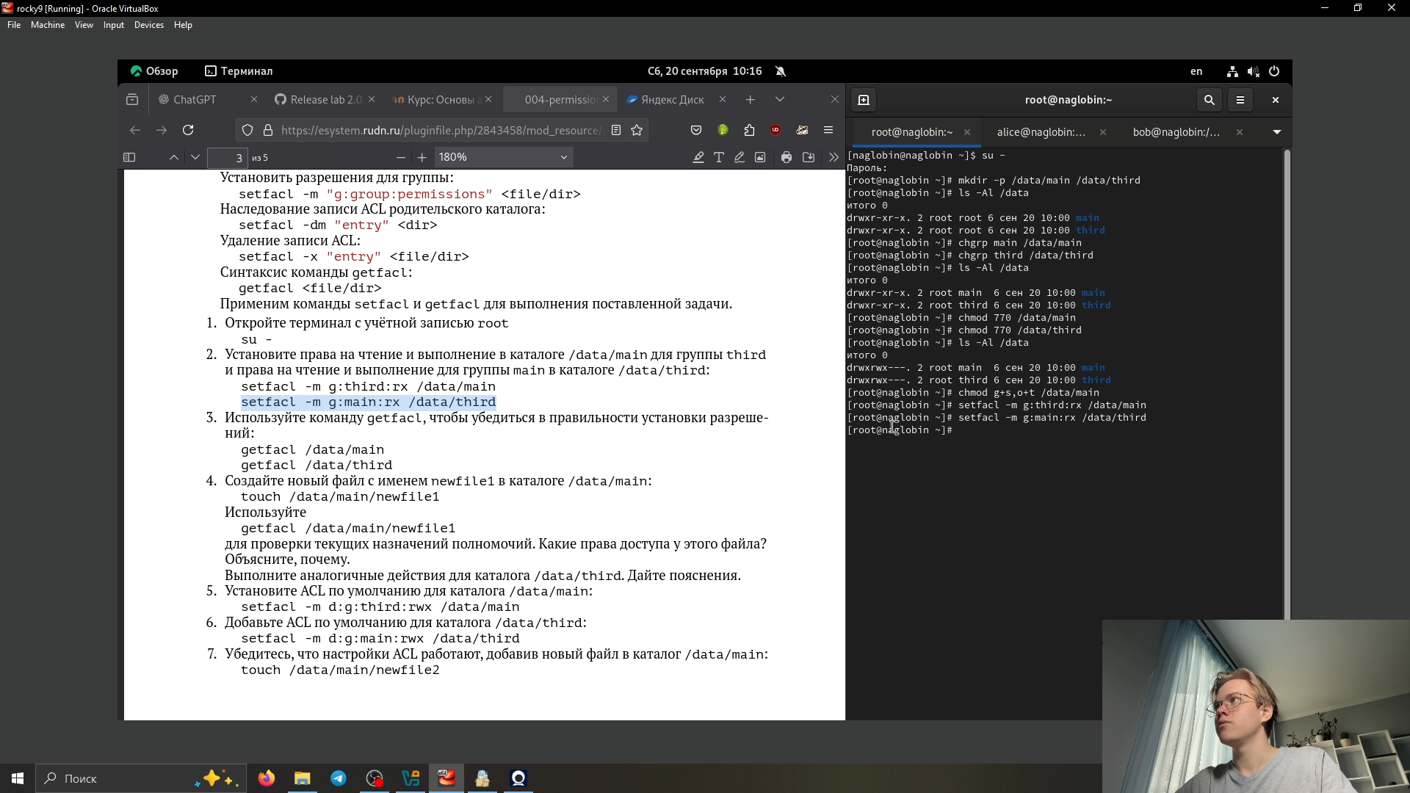

Рис. 19: 19

1. Используем команду getfacl, чтобы убедиться в правильности установки разреше- ний (рис. 20)

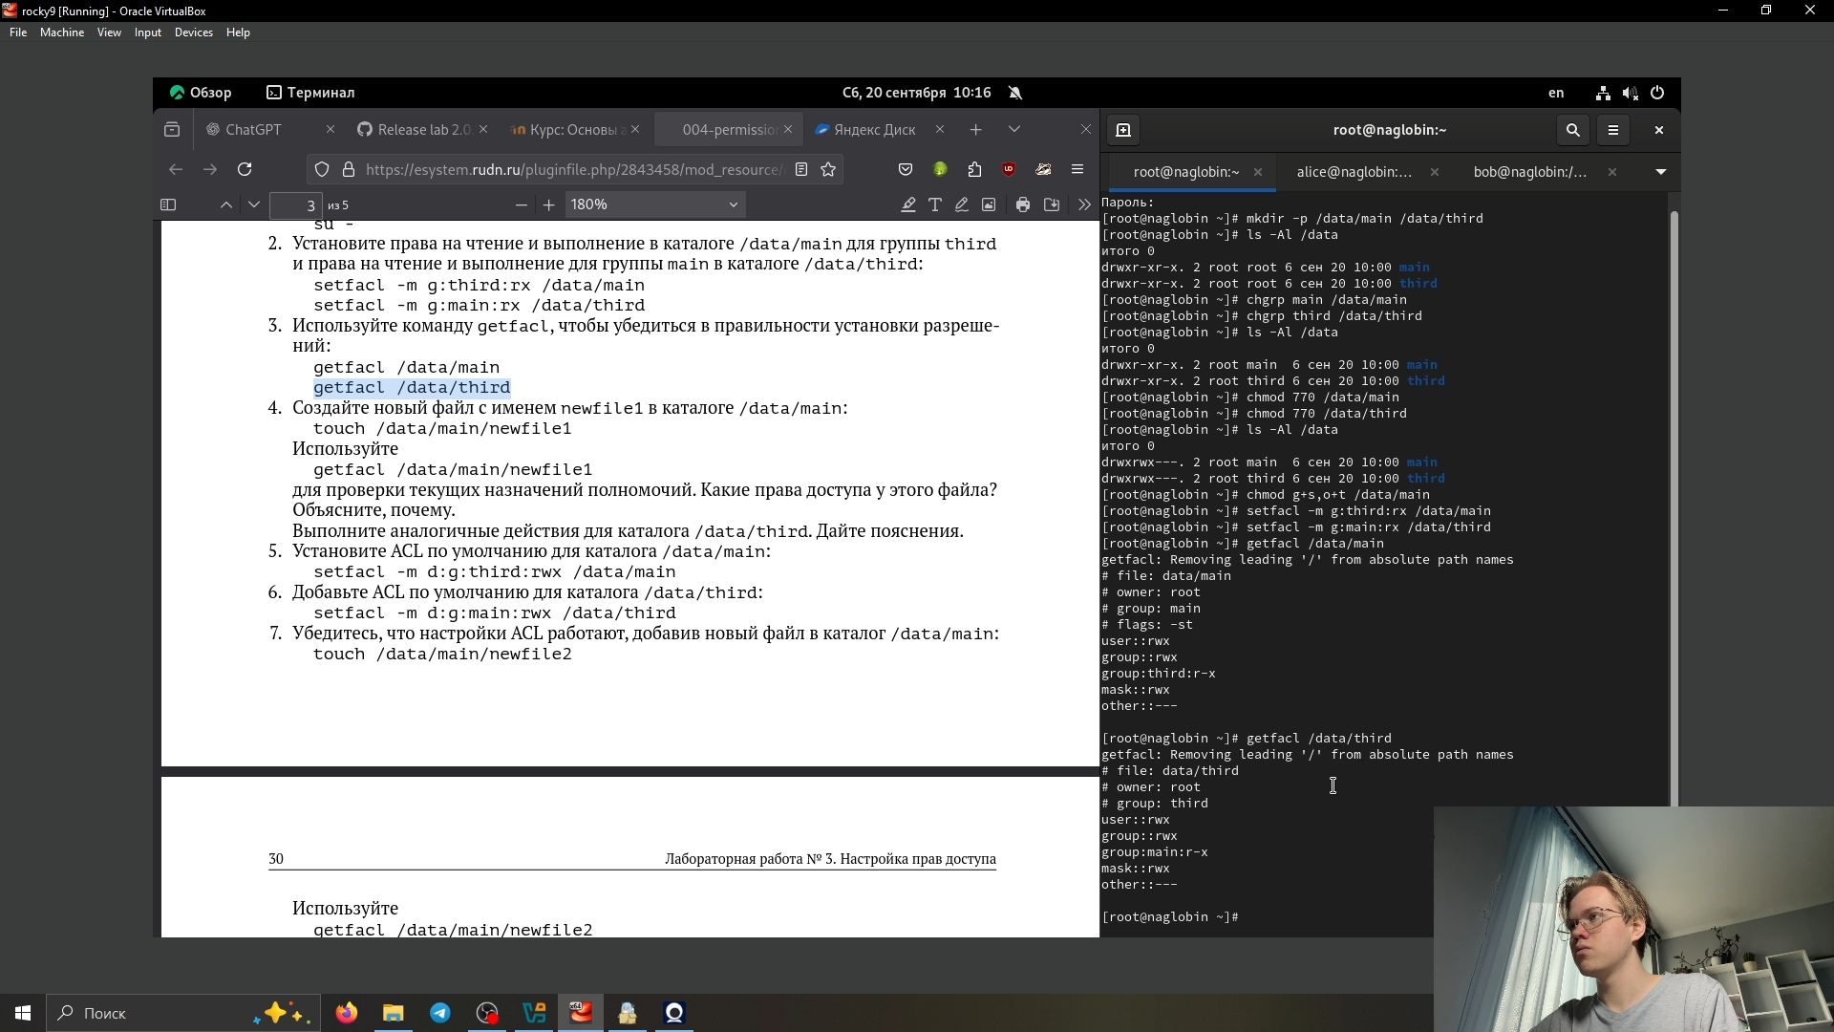

Рис. 20: 20

1. Создаем новый файл с именем newfile1 в каталоге /data/main (рис. 21)

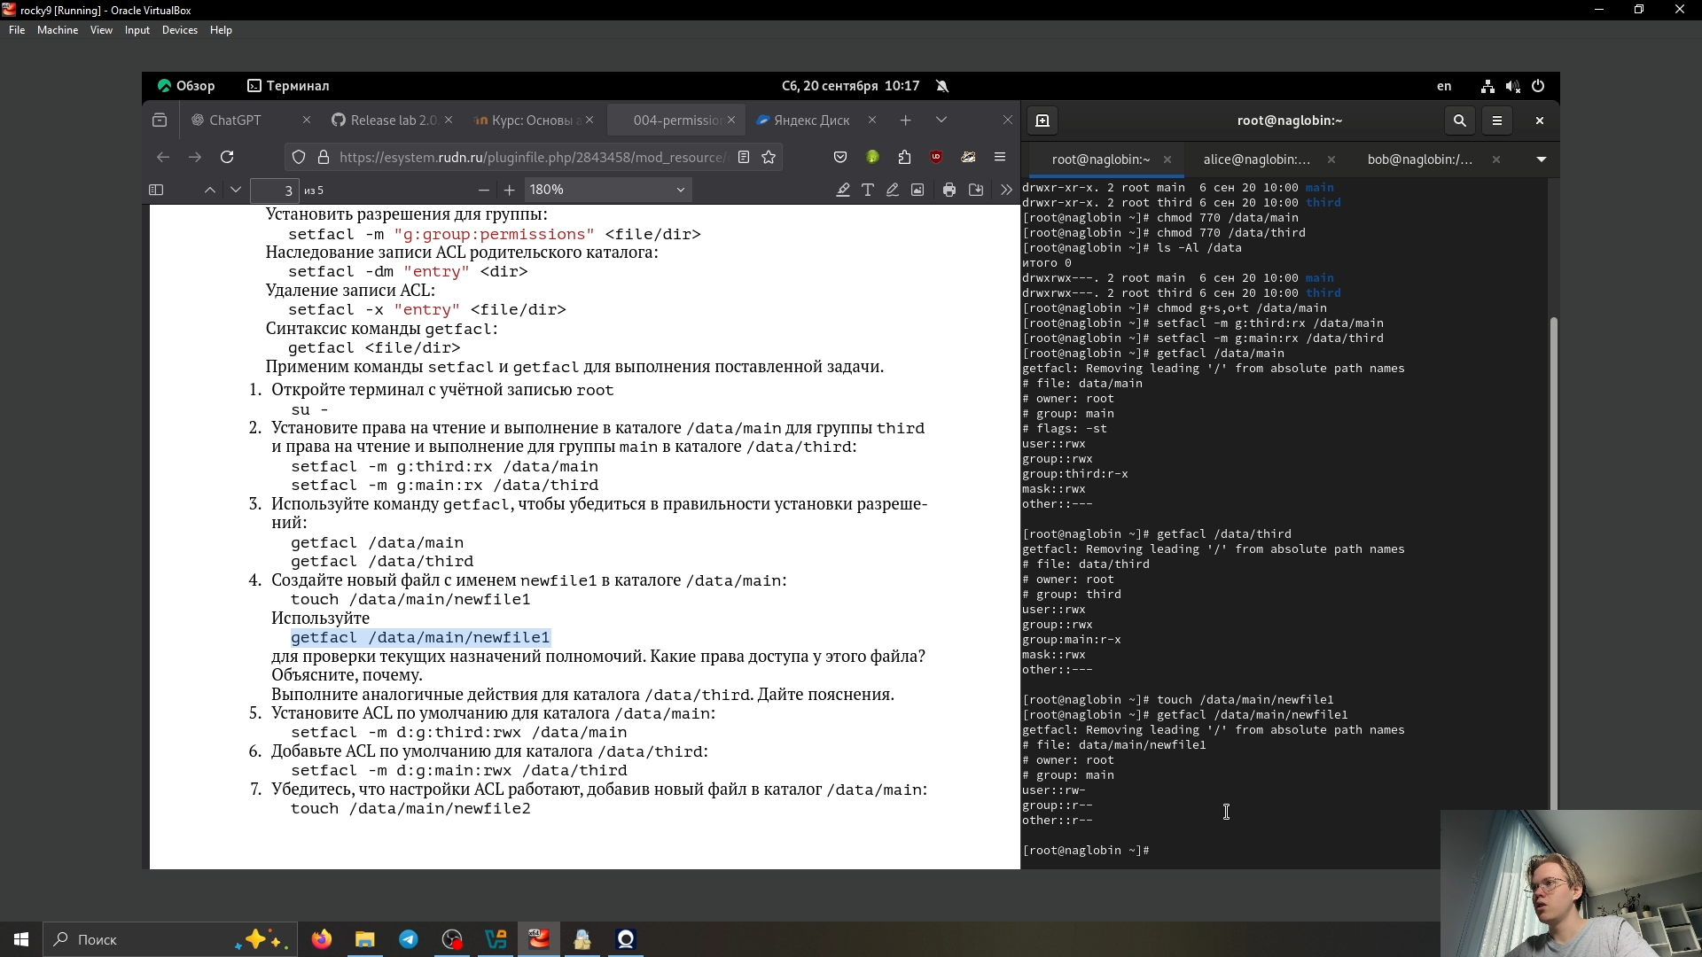

Рис. 21: 21

1. Установем ACL по умолчанию для каталога /data/main (рис. 22)

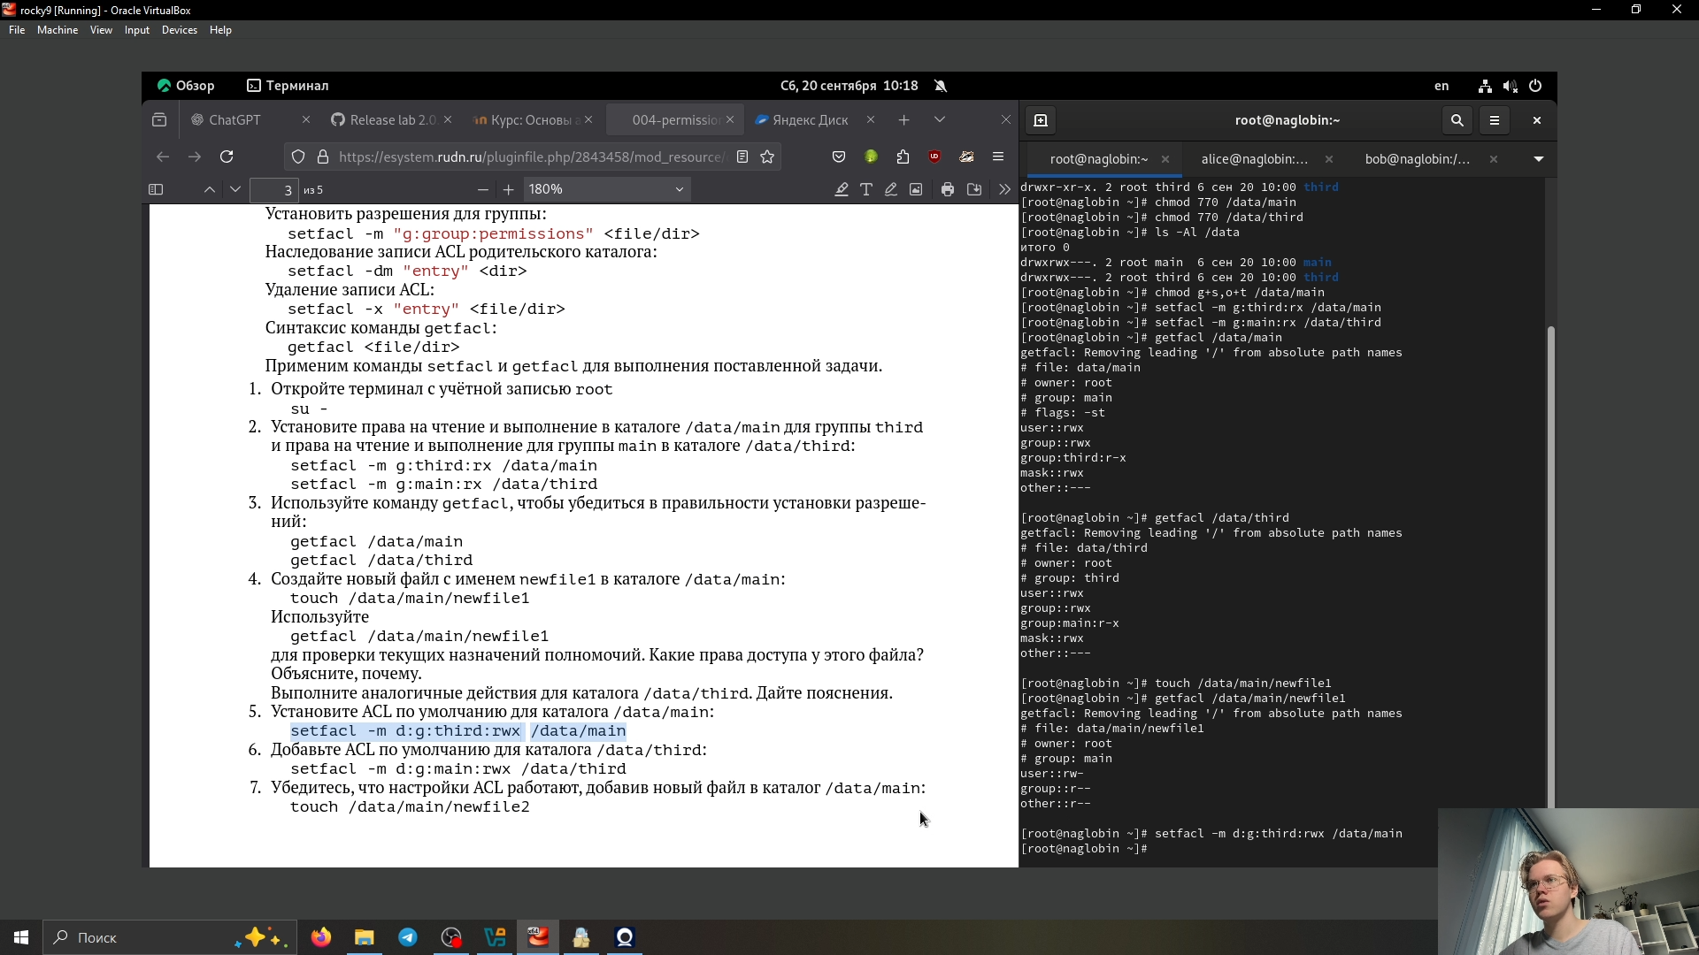

Рис. 22: 22

1. Добавем ACL по умолчанию для каталога /data/third (рис. 23)

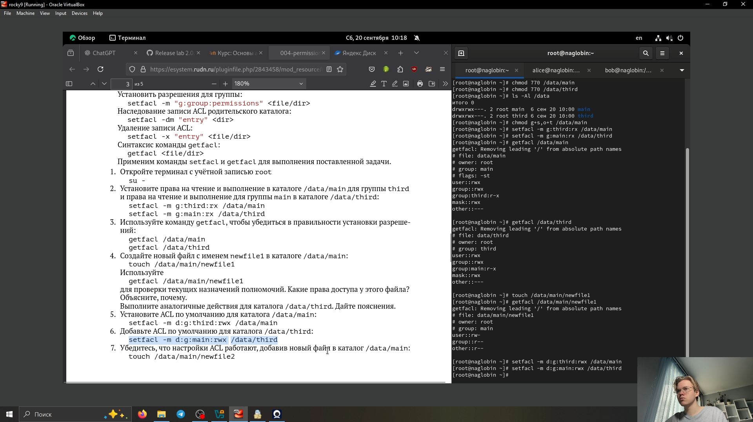

Рис. 23: 23

1. Убедимся, что настройки ACL работают, добавив новый файл в каталог /data/main (рис. 24)

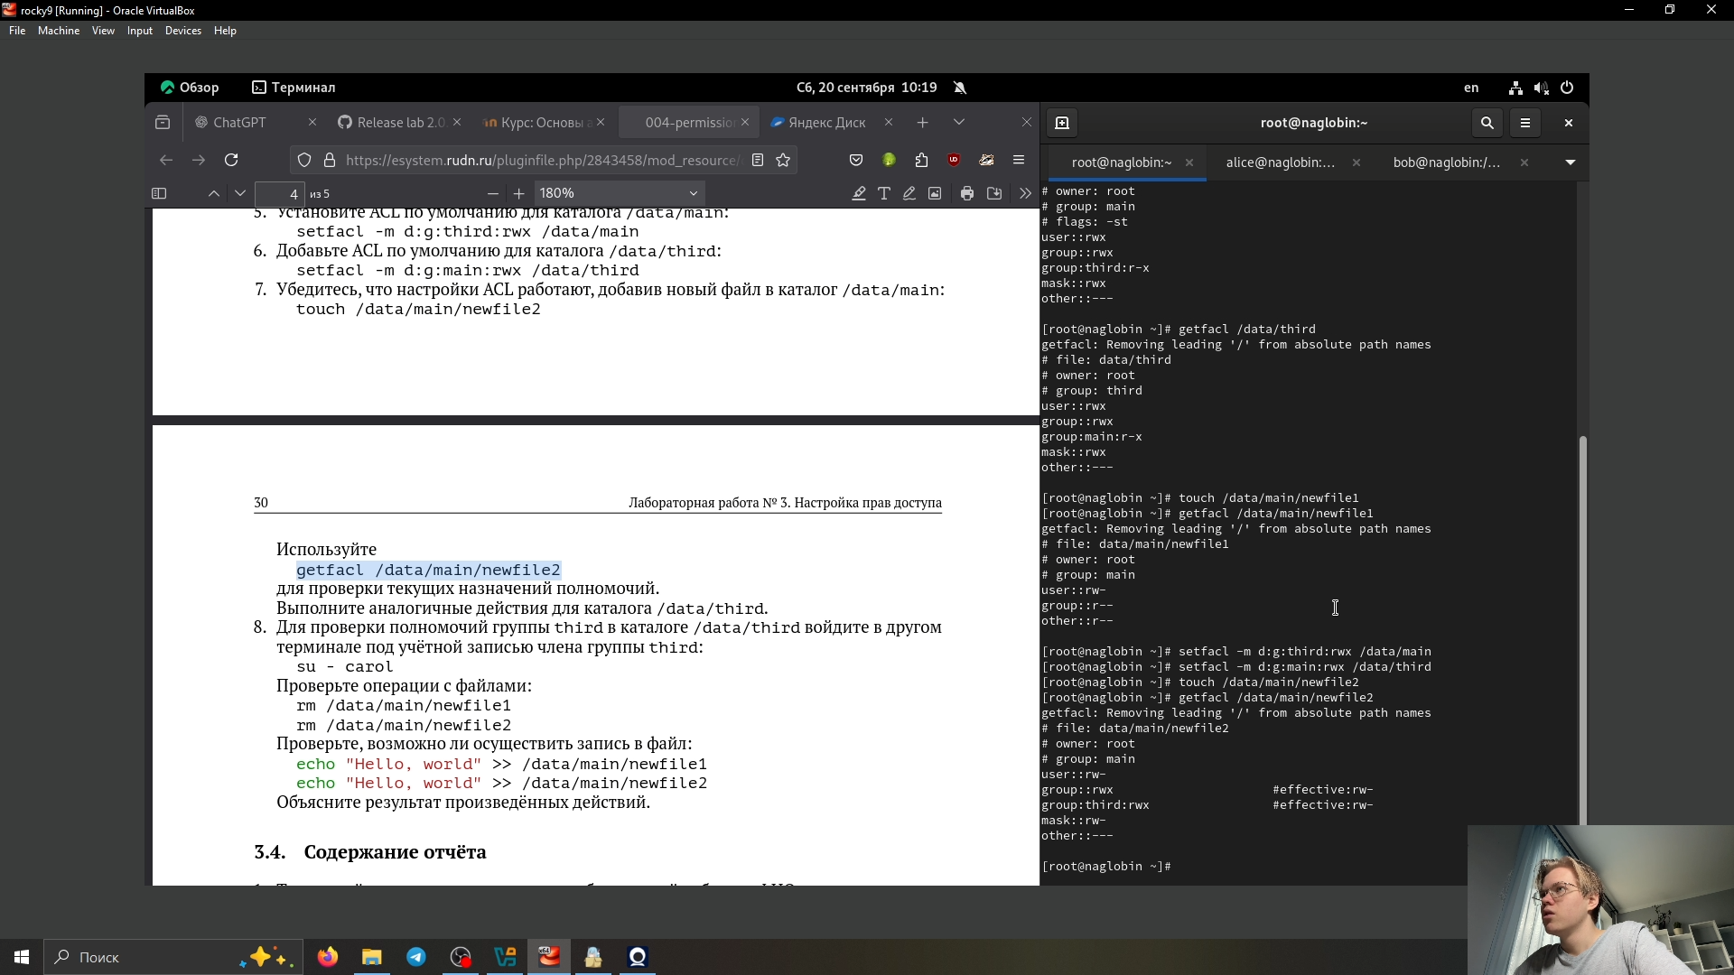

Рис. 24: 24

Выполним аналогичные действия для каталога /data/third (рис. 25)

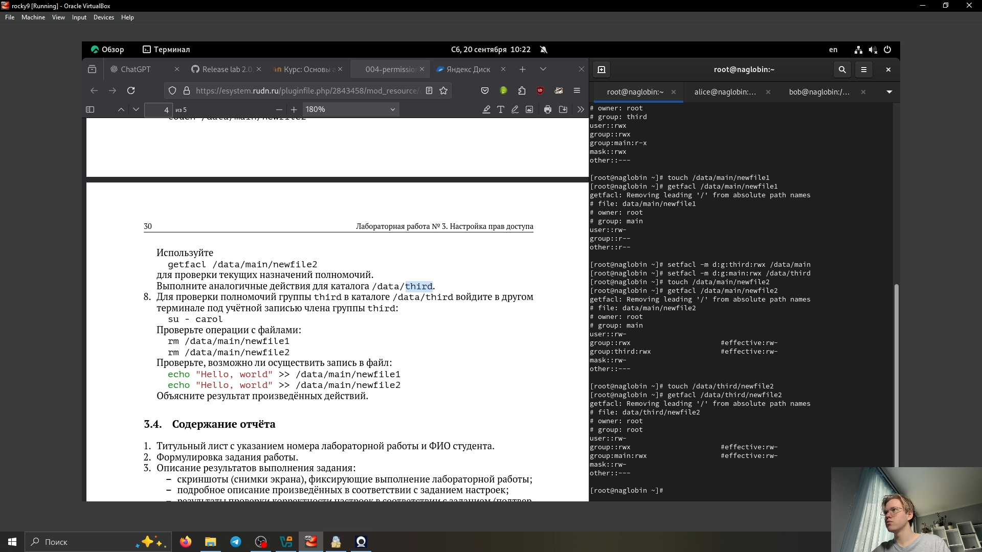

Рис. 25: 25

1. Для проверки полномочий группы third в каталоге /data/third войдем в другом терминале под учётной записью члена группы third (рис. 26)

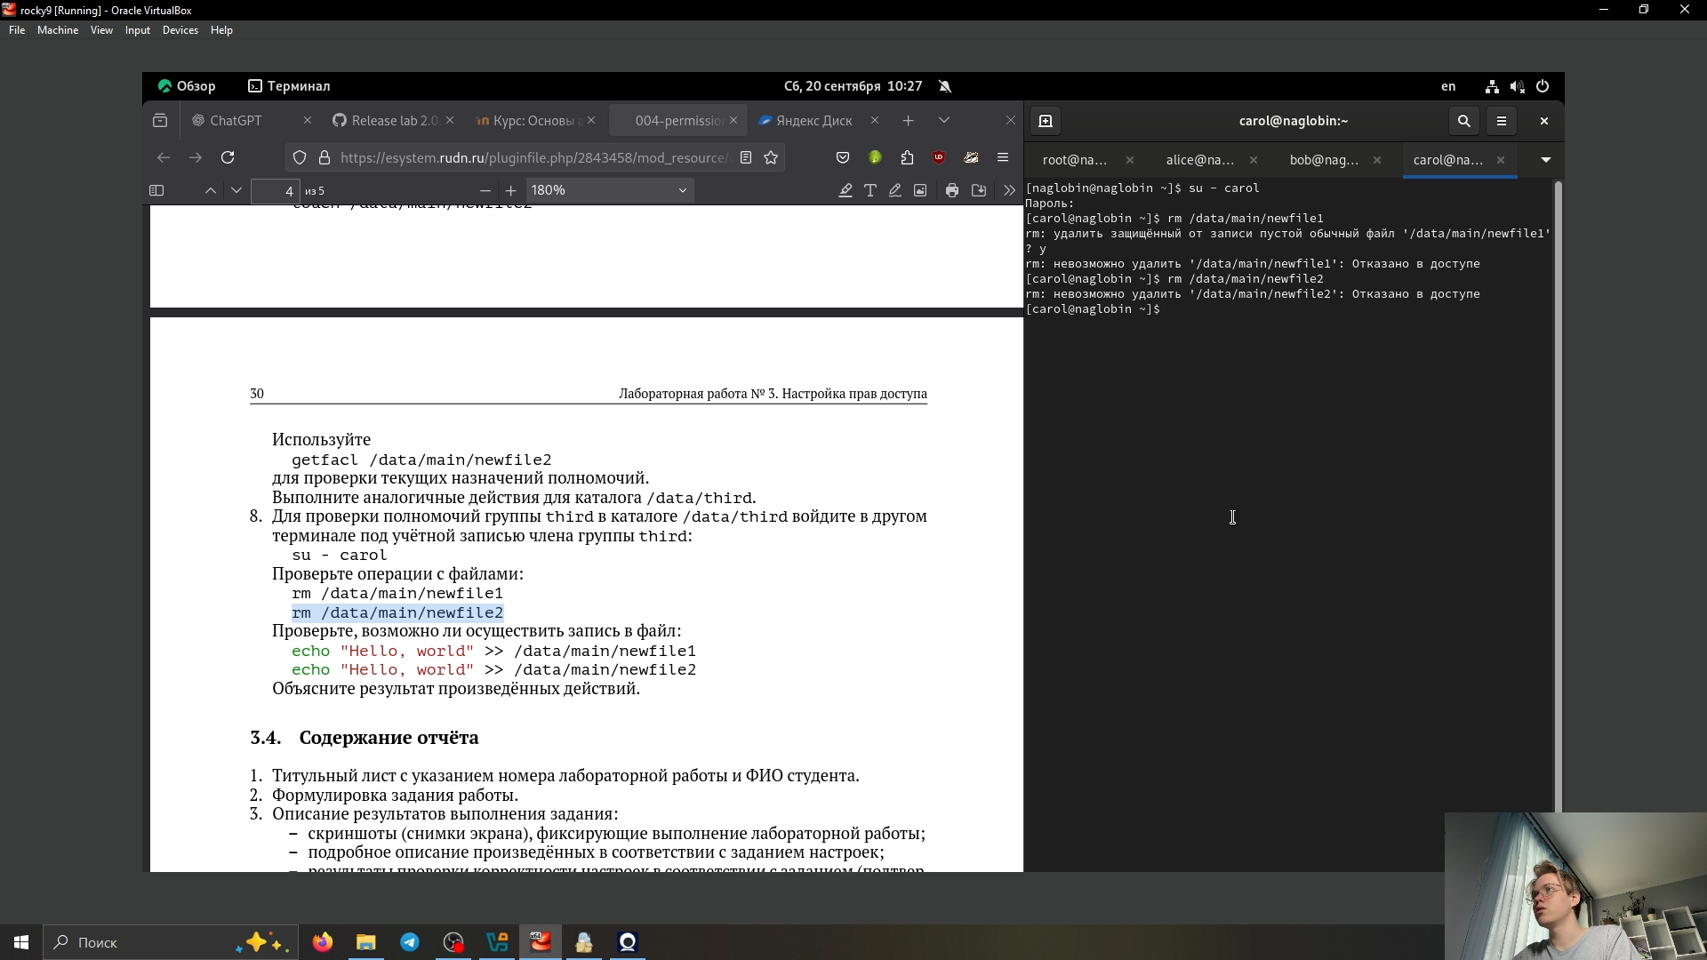

Рис. 26: 26

Проверем операции с файлами и возможно ли осуществить запись в файл (рис. 27)

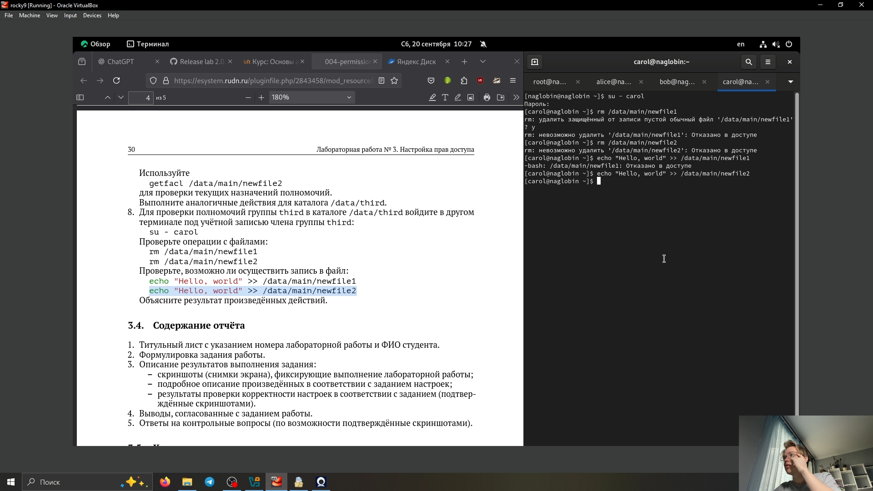

Рис. 27: 27

# 8 Контрольные вопросы

1. Как следует использовать команду chown, чтобы установить владельца группы для файла? Приведите пример.

Команда chown позволяет изменить владельца и/или группу файла.chown :

1. С помощью какой команды можно найти все файлы, принадлежащие конкретному пользователю? Приведите пример.

Команда find позволяет искать файлы по владельцу.find / -user alice

1. Как применить разрешения на чтение, запись и выполнение для всех файлов в каталоге /data для пользователей и владельцев групп, не устанавливая никаких прав для других? Приведите пример. chmod -R 770 /data
2. Какая команда позволяет добавить разрешение на выполнение для файла, который необходимо сделать исполняемым?

chmod +x

1. Какая команда позволяет убедиться, что групповые разрешения для всех новых файлов, создаваемых в каталоге, будут присвоены владельцу группы этого каталога? Приведите пример.

Для этого используется бит setgid на каталоге. chmod g+s /data/main

1. Необходимо, чтобы пользователи могли удалять только те файлы, владельцами которых они являются, или которые находятся в каталоге, владельцами которого они являются. С помощью какой команды можно это сделать? Приведите пример.

Для этого применяется sticky-bit.После установки sticky-бита только владельцы файлов (или root) смогут их удалять, даже если каталог доступен другим. chmod +t /data/main

1. Какая команда добавляет ACL, который предоставляет членам группы права доступа на чтение для всех существующих файлов в текущем каталоге?

setfacl -m g::r

1. Что нужно сделать для гарантии того, что члены группы получат разрешения на чтение для всех файлов в текущем каталоге и во всех его подкаталогах, а также для всех файлов, которые будут созданы в этом каталоге в будущем? Приведите пример.

Нужно использовать ACL по умолчанию (default ACL). setfacl -R -m g:third:r setfacl -d -m g:third:rwx

1. Какое значение umask нужно установить, чтобы «другие» пользователи не получали какие-либо разрешения на новые файлы? Приведите пример.

Значение umask: 007

1. Какая команда гарантирует, что никто не сможет удалить файл myfile случайно?

Самый простой способ — запретить запись в каталог или установить атрибут “immutable”.

# 9 Выводы

В ходе выполнения лабораторной работы №3 мы научились настраивать базовые, специальные и расширенные права доступа в операционной системе Linux. Были изучены команды chmod, chgrp, chown, getfacl, setfacl, а также их применение на практике.